CENTRO MUNICIPAL DE EDUCAÇÃO INFANTIL

GALVÃO-SC
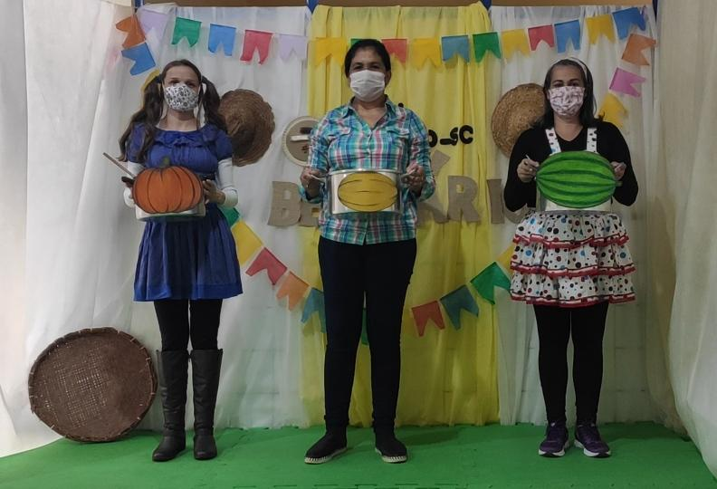
PLANEJAMENTO BERÇÁRIO 15 A 26/06/2020

PROFESSORAS:
ANA CRISTINA PIRES DA SILVA.
EDITE DE OLIVEIRA DIAS.
LUZIA ERLANI LUSSANI.

PROPOSTA DE INTERAÇÃO 15/06/2020:
Dançando com as mãos “o Tatu”.

Campos de Experiência: Traços, sons, cores e formas/Corpo, gestos e movimentos.

Objetivos de Aprendizagem e Desenvolvimento:
- Experimentar as possibilidades corporais nas brincadeiras e interações em ambientes acolhedores e desafiantes;
- Imitar gestos e movimentos de outras crianças, adultos e animais;
- Experienciar diversos sons (ruídos, sons com o corpo, da natureza, dos objetos, dos animais, entre outros);
- Explorar diferentes fontes sonoras e materiais, para acompanhar brincadeiras.

Materiais: Música "O Tatu” e o próprio corpo.

Desenvolvimento: Ouvir a música “O Tatu” e usar partes do corpo para produzir sons e gestos que a música pede:

“O Tatu (Formiga Balão)

Olhem! Um tatu.
Meu tatu é verde...e o seu?

O tatu chegou
Para o céu olhou
Pôs a mão no chão
Fez um buracão

Ta ta ta tu tu tu
Ta ta ta tatu
Ta ta ta tu tu tu
Ta ta ta tatu”

Assista ao vídeo desta proposta de interação em> https://www.youtube.com/watch?v=JZIZWiFZqtQ

PROPOSTA DE INTERAÇÃO 18/06/2020:
Boliche com garrafa Pet.

Campos de Experiência: Corpo, gestos e movimentos/O eu, o outro, o nós.

Objetivos de Aprendizagem e Desenvolvimento:
- Conhecer e reconhecer as funções do seu corpo;
- Identificar suas potencialidades e seus limites;
- Desenvolver a consciência sobre o que é bom e o que é ruim para seu corpo.

Materiais: Garrafas pet e bola.

Desenvolvimento: Um adulto juntamente com a criança seleciona os materiais (garrafas pet e bola), arrumando um ambiente que tenha espaço para a criança jogar a bola em direção às garrafas.
A cada vez que a criança derrubar as garrafas, incentivá-la, lembrando que o importante não é somente derrubá-las e sim arremessar a bola, o movimento, a atenção e o interesse.
Como sugestão pode-se: decorar as garrafas com fitas ou outros materiais que se tenha em casa, colocar grãos dentro destas garrafas para aumentar o nível de dificuldade e confeccionar uma bola, caso não se tenha em casa, com meias, fitas, papéis...
Assista ao vídeo desta proposta de interação em> https://www.youtube.com/watch?v=JZIZWiFZqtQ

PROPOSTA DE INTERAÇÃO 22/06/2020:
Festa Junina/Da abóbora faz melão!

Campos de Experiência: O eu,o outro, o nós/Corpo, gestos e movimentos/ Traços, sons, cores e formas.

Objetivos de Aprendizagem e Desenvolvimento:
- Perceber as possibilidades e os limites de seu corpo nas brincadeiras e interações das quais participa;
- Imitar gestos e movimentos de outras crianças e adultos;
- Explorar diferentes fontes sonoras e materiais para acompanhar brincadeiras cantadas, canções, músicas e melodias.

Materiais: Vídeo, trajes caipiras e o próprio corpo.

Desenvolvimento: Vestir a criança com traje caipira e se for do interesse, mais algum familiar.
Dançar a música “Da abóbora faz melão” fazendo os gestos que a música pede.

“Da abóbora faz melão (Bia Bedran)

Da abóbora faz melão,
do melão, faz melancia.
Da abóbora faz melão,
do melão, faz melancia.
Faz doce, sinhá!
Faz doce, sinhá!
Faz doce, sinhá Maria!
Faz doce, sinhá!
Faz doce, sinhá!
Faz doce, sinhá Maria!

Quem quiser aprender dançar
vai na casa do Juquinha!
Quem quiser aprender dançar
vai na casa do Juquinha!
Ele pula, ele roda,
Ele faz requebradinha.
Ele pula, ele roda,
Ele faz requebradinha.”

Assista ao vídeo desta proposta de interação em> https://www.youtube.com/watch?v=vh9kSa0wJNg

PROPOSTA DE INTERAÇÃO 25/06/2020:
Festa Junina/Ajudante.

Campos de Experiência: Espaços, tempos, quantidades, relações e transformações/O eu, o outro, o nós/Escuta, fala, pensamento, imaginação.

Objetivos de Aprendizagem e Desenvolvimento:
- Explorar relações de causa e efeito na interação com o mundo físico;
- Expressar suas sensações no momento de alimentação;
- Conhecer e manipular materiais audiovisuais em diferentes portadores.

Materiais: Seu corpo, ingredientes da receita escolhida e vídeo/música “Pula pipoquinha”.

Desenvolvimento: Na companhia de um adulto assistir e dançar a música:

“Pula pipoquinha (Bob Zoom)

Pula pula pipoquinha
Pula pula sem parar
Pula pula pipoquinha
Pra crescer e estourar
Pula pula pipoquinha
Pula pula sem parar
Pula pula pipoquinha
Pra crescer e estourar

Pula pula
Pipoquinha
Pula pula
Pra crescer e estourar
Pula pula
Pipoquinha
Pula pula
Pra crescer e estourar”.

Escolher uma receita/comida típica junina para que a criança possa auxiliar no preparo.
A criança pode auxiliar adicionando os ingredientes, manipulando ou até mesmo, depois de pronto degustando.
Importante lembrar que se tratando de alimentação, devemos ter muito cuidado com fogo e materiais que possam causar acidentes domésticos.
Sugerimos que seja algo simples e que lembre as tradições juninas, como pipoca, pinhão, pé de moleque, bolo de milho ou algo do costume da família.
Para reforçar essa tradição junina, as professoras vestidas a caráter irão entregar cestas a cada criança da turma do berçário, neste dia 25, no CMEI.
Assista ao vídeo desta proposta de interação em> https://www.youtube.com/watch?v=mf0H5b8MS4Q

